1.1:
(1) 编译器: 把一种语言翻译成另一种语言,解释器不翻译而是直接执行
(2) 编译器速度快,解释器更有利于检查错误 跨平台
(3) 容易输出和调试
(4) 有广泛的相关工具
(5) 把预处理过的语言翻译成可重定位的机器代码

1.3:
C：强制式的，冯诺·依曼式的，第三代
C++：强制式的，面向对象的，第三代
Cobol：第三代
Fortran：冯诺·依曼式的，第三代
Java：强制式的，面向对象的，第三代
Lisp：第三代
ML：声明式的，函数式的
Perl：脚本语言
Python：脚本语言
VB：强制式的，第三代

1.6:
(4) 3 2

2.2:
(1)
1)a->aa*->aa+a*
2)
S
S
S
S
S
*
+
a
a
a
3)后缀式
(2)(3) Tips:数学归纳法
1) L={0n1n | n>=1}
2) L={支持加法、减法的表达式的前缀表示形式}
3)L={括号匹配的符号串，包括空} 有二义性
4) L={相同个数的a、b组成的所有符号串，包括空} 有二义性
5) L={支持加法等四种运算的表达式} 有二义性
(4)
1) E→+ E E | - E E | * E E | / E E | num
2) list→ list , id | id
3) list→ id , list | id
4)expr→expr + term | expr – term | term
term→term * factor | term / factor | factor
factor→ id | num | ( expr )
5)e xpr→expr + term | expr – term | term
term→term * unary | term / unary | unary
unary→ + factor | - factor
factor→ id | num | ( expr )
(5)
1) 证明文法
num→ 11 | 1001 | num 0 | num num
生成的二进制串所表示的数值均可被3整除
证明：1）考虑规模最小的语法树，生成二进制串为11、110、1001、1100、1111，表示数3、6、9、12、15，均可被3整除
2）假定结点数<n的语法树生成的二进制串均可被3整除，考虑结点数=n的语法树
其结构有两种可能
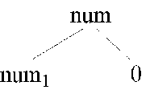，子树num₁结点数<n，生成的二进制串y可被3整除，而num生成的二进制串x=y*2，因此也可被3整除
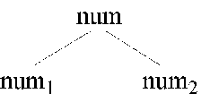，子树num₁、num₂结点数<n，生成的二进制串y、z可被3整除，而num生成的二进制串x=y*2^{n}+z，因此也可被3整除
综合1）、2），命题得证

2)文法是否生成所有可被3整除的二进制串？
解：不是。二进制串10101，数值为21，可被3整除，但无法由文法推导出

2.3：
1)
解：
expr→ { print(‘+’); } expr + term
| { print(‘-’); } expr – term
| term
term→ { print(‘*’); } term * factor
| { print(‘/’); } term / factor
| factor
factor→ { print(num.value); } num
| ( expr )
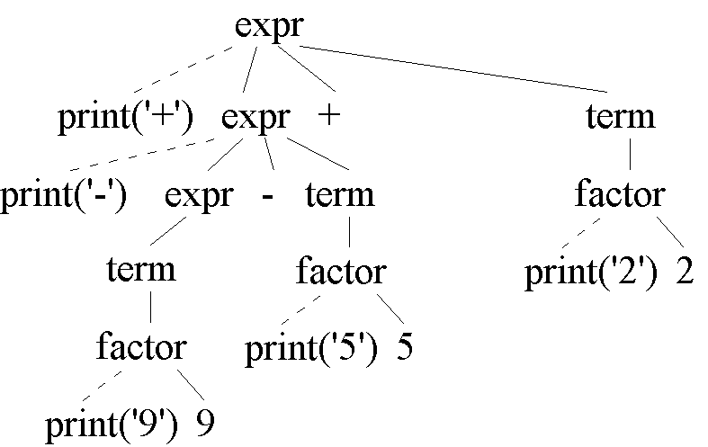
9-5+2的语法树为，输出+ - 9 5 2
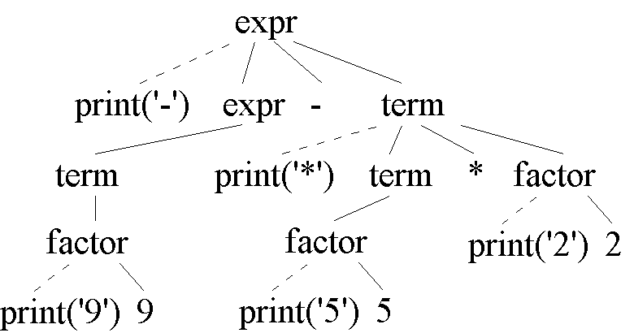
9-5*2的语法树为，输出- 9 * 5 2

2)
E→ { print(‘(’); } E { print(‘+’); } E { print(‘)’}; } +
| { print(‘(’); } E { print(‘-’); } E { print(‘)’}; } -
| { print(‘(’); } E { print(‘*’); } E { print(‘)’}; } *
| { print(‘(’); } E { print(‘/’); } E { print(‘)’}; } /
| id { print(id.lexeme); }
| num { print(num.value); }

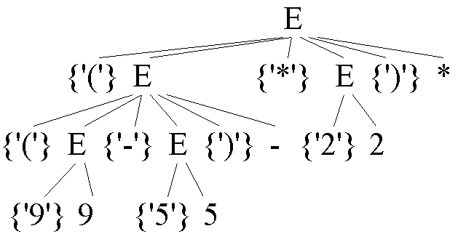
95-2*的语法树，输出为((9-5)*2)
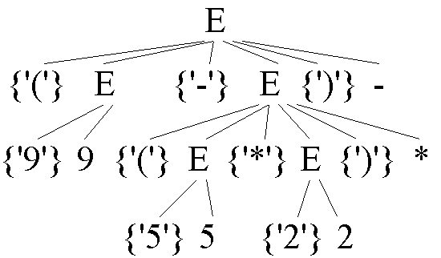
952*-的语法树，输出为(9-(5*2))

4)95-2* -> -95*2
E→ {print('+')} E E +
| {print('-')} E E -
| {print('*')} E E *
| {print('/')} E E /
| id { print(id.lexeme); }
| num { print(num.value); }

2.4
1)s -> +ss | -ss | a
S -> optexpr ss | a
Optexpr -> + | -
2)s -> s (s) S | $
S -> s opr s | $
Opr -> ( | )
3)s -> 0s1|01
S -> d | s
D -> 0s | 1s

2.8.1
Class For extends Stat {
Expr E; Stmt S1,S2,S;
Public For(Stmt y1,Expr x, Stmt y2, Stmt y3){ S1=y1;E=x;S2=y2; S=y3;before=newlabel(); after = newlabel();}
Public void gen(){
S1.gen();
emit(before + “:”);
Expr n = E.rvalue();
emit(“ifFalse” + n.toString() + “goto” + after);
S.gen();
S2.gen();
emit(“goto ” + before);
emit(after + “:”);
}
}
2.8.2
将if的条件式和0做rel比较作为式

emit("ifNotEqual " + E.rvalue().toString() + " 0 goto " + after);

